Пелена позора покрывает мир, который продолжает отрицать армянский геноцид
---------------------------------------------------------------------------------------------------------------------------------------------
В этом году в Нагорном Карабахе – армянском анклаве в Азербайджане – разгорелся непродолжительный, но кровавый конфликт. Эти события напомнили ужасный армянский геноцид, произошедший столетие назад, который на сегодняшний день остается забыт и не признан – на сегодняшний день армянский геноцид признала только 31 страна.
Почему весь мир молчал?
По подсчетам, в общей сложности в том геноциде умерло 3,75 миллионов христиан – не только армян, но также ассирийцев, сирийцев и греков, на которых Османская империя ополчилась за их веру.
К 1922 году армянское население Османской империи сократилось как минимум на 90%. Почему же ни одна нация, особенно европейские “христианские” державы, не поднялись на защиту христианских меньшинств, живущих под господством османов, почему не спасли их от истребления, начавшегося в 1843 году и достигшего своего пика в 1915 году, когда происходила настоящая бойня?
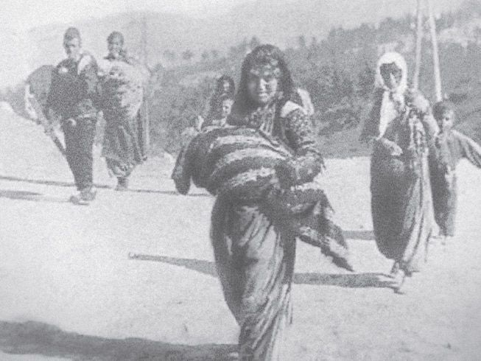Депортированные армянские христиане. Сирия, 1915 г.

Казалось, Запад охватило коллективное “отрицание” этого невообразимого преступления османов против человечества. Даже когда геноцид достиг своего пика в 1915 году, когда было убито около 800 000 армян, мировые державы, включая Великобританию, Францию, Германию, Россию и США, бездействовали, оставив миллионы своих братьев-христиан на верную гибель. Запад повернулся спиной не только к неопровержимым фактам, но и к собственному позорному соучастию в этом кошмаре.
Жуткие слова Гитлера оказались правдой
“Кто, в конце концов, говорит сегодня об уничтожении армян?” – произнес Гитлер в своей речи перед генералами накануне вторжения в Польшу в начале Второй мировой войны. Он вознамерился убить каждого мужчину, женщину и ребенка в Польше, где население исповедовало в основном католицизм. То же самое нацисты собирались сделать и с миллионами евреев и другими “нежелательными лицами” в Германии. Гитлер утверждал, что раз история упустила из виду такой масштабный геноцид, кому будет дело до истребления поляков?
Эти жуткие слова Гитлера о том, что история “забыла” геноцид армян, оказались правдой. Весь мир как будто отвернулся и смотрел в сторону… Не потому, что никто не знал о том, что происходило с теми христианами, – в то время велись многочисленные дебаты и дискуссии на эту тему. А потому, что у каждой страны были свои корыстные политические интересы.
Только 31 страна признала армянский геноцид
Даже сегодня только 31 государство, или его часть, официально признало армянский геноцид. Среди них Чили, Франция, Германия и Россия (полный список представлен ниже). В 2019 году американский конгресс проголосовал за признание геноцида, но администрация Трампа выступила с заявлением, что не считает массовые убийства армян в 1915 году геноцидом. Сирия признала этот геноцид только в 2020 году.
Важные западные страны, такие как Австралия, Дания, Израиль, Новая Зеландия, Норвегия и Великобритания, до сих пор не признают его, хотя парламенты Уэльса и Шотландии проголосовали «за». В Австралии геноцид признали только штаты Новый Южный Уэльс и Южная Австралия. Иранское правительство часто неофициально признавало армянский геноцид, например, каждый год 24 апреля посол Ирана в Армении возлагает венок к мемориалу геноцида армян. Но официально геноцид признало только региональное правительство Тегерана. Турция же продолжает отрицать геноцид.
Невозможно переоценить непреходящее значение геноцида армян. Сегодня Армения считает, что само ее существование находится под угрозой и что в ближайшие годы Турция может двинуться против нее. Это может означать конец Армении как самостоятельного государства. Армяне не исключают возможность нового геноцида. Это важно еще и потому, что во многих регионах мира сегодня христиане, живущие как меньшинство в окружении другой преобладающей религии, тоже подвергаются гонениям и истреблению. Если мир предпочтет стоять в стороне и бездействовать, отделываясь общими фразами и выражая «обеспокоенность», но не принимая никаких конкретных шагов по оказанию сейчас помощи армянам в Нагорном Карабахе, то чего остается ждать христианам в других странах, даже если они подвергаются геноциду?
Правительства и парламенты 31 страны, признавшие геноцид армян:
Австрия – Заявление австрийского парламента по случаю столетия геноцида армян, совершенного в Османской империи, 22 апреля 2015 г.
Аргентина – Закон, 15 января 2007 г.
Бельгия – Постановление Палаты представителей Королевства Бельгия –24 июля 2015 г.
Боливия – Постановление Сената и Палаты депутатов – 27 ноября 2014 г.
Бразилия – Постановление Федерального Сената Федеративной Республики Бразилия, 29 мая 2015 г.
Ватикан – Через заявление папы Франциска в Ватикане, 12 апреля 2015 г.
Венесуэла – Постановление Национального собрания, 14 июля 2005 г.
Германия – Постановление бундестага Федеративной Республики Германия, 2 июня 2016 г.
Греция – Постановление парламента, 25 апреля 1996 г.
Иран – Только региональное правительство Тегерана признает геноцид армян.
Испания – Геноцид армян признали пять испанских провинций: Арагон, Балеарские острова, Страна Басков, Каталония и Наварра.
Италия – Инициатива палаты депутатов с призывом к правительству признать геноцид армян, 10 апреля 2019 г.
Канада – Постановление палаты общин, 21 апреля 2004 г.
Кипр – Палата представителей, постановление, 29 апреля 1982 г.
Ливан – Постановление парламента, 11 мая 2000 г.
Литва – Резолюция ассамблеи, 15 декабря 2005 г.
Люксембург – Постановление парламента Великого герцогства Люксембург, 6 мая 2015 г.
Нидерланды – Постановление парламента, 21 декабря 2004 г.
Парагвай – Постановление сената Республики Парагвай, 29 октября 2015 г.
Польша – Постановление парламента, 19 апреля 2005 г.
Португалия – Позиция ассамблеи Республики (парламента Португалии) по вопросу о геноциде армян, 26 апреля 2019 г.
Россия – Заявление Государственной Думы Российской Федерации по случаю 100-летия геноцида армян, 24 апреля 2015 г.
Сирия – Постановление Народного совета Сирийской Арабской Республики о признании и осуждении геноцида армян, совершенного Османской империей, 13 февраля 2020 г.
Словакия – Постановление Национального собрания, 30 ноября 2004 г.
США – Единогласная резолюция сената США о признании и осуждении геноцида армян от 12 декабря 2019 года. Резолюция палаты представителей США Об утверждении позиции США по геноциду армян, 30 октября 2019 г.
Уругвай – Закон, 26 марта 2004 г.
Франция – Указ президента Франции Эммануэля Макрона о признании 24 апреля национальным Днем памяти жертв геноцида армян, 10 апреля 2019 г.
Чехия – Постановление палаты депутатов парламента Чешской Республики, осуждающая и признающая геноцид армян и другие преступления против человечества, 26 апреля 2017 г.
Чили – Постановление палаты депутатов Чили, 14 апреля 2015 г.
Швейцария – Швейцария признала геноцид армян, и его отрицание карается штрафом. В Швейцарии проживает около 5000 человек армянского происхождения.
Швеция – Резолюции риксдага Швеции, 11 марта 2010 г.
-----------------------------

Статьи по теме:
- 1915: Вспоминая забытый геноцид (часть 1)
- Забытый геноцид: Как это было (часть 2)

